新品试销后是否继续铺货：试用反馈、首批动销与再次订货怎样判断｜云上订货系统
一家粮油调料配送商拿到一款新品，销售把它放进二十家门店的首批订单。一个月后报表显示“二十家客户订过货”，供应商建议立刻扩大采购。可业务员走访才发现，一半门店是随原订单顺手收了赠样；有的货摆在后仓没有开封，有的客户认为规格不适合，还有几家虽已卖出却没有第二次补货。若把首批进货当成终端动销，公司会继续压货，最后用退货和大额促销处理错误判断。试销的目的不是把第一箱推进客户仓库，而是用可核对的使用、销售和再订货证据决定是否扩大。
本文按“试销设计—首批交付—客户反馈—真实动销—第二次订货—扩大或退出”讨论。云上订货可承接客户范围、商品资料、手机商城订单、售后、客情记录与再次订货；终端货架销量若未接入企业系统，仍须由门店反馈、回访或现场盘点核证，不能假装后台有自动动销数据。采购、销售和经营负责人要在约定时间用同一批原订单说话，避免“感觉新品不错”替代资金和库存决策。

试销前先划清首批进货、试用和真正购买
先确定新品要解决谁的问题。给连锁餐饮供货的新品调味料，需要厨师试菜、采购核成本和门店确认出餐稳定性；给社区超市的新品饮料，则要看上架位置、消费者接受度和补货周期。不能把两类客户混在一起计算“平均试销成功率”。挑选目标客户时覆盖高频、中频和典型异议客户，同时记录店型、品类容量、原竞品、预计试用周期和负责人。供应商要求包销时，首批承销量、未动销处理与退换条件要先写进合作约定，不能等货压住才谈退出。
每一笔首批数量还要打上取得方式：客户按正常价格买入、按活动价格买入、企业赠样、供应商寄样，或因搭售被动收货。赠样不是成交，客户进货也不等于终端售出。样品必须能查到发给哪家客户、多少件、谁承担成本和预计反馈日；若客户试用后没有回访，不可把沉默解释为认可。自然购买订单与活动折扣订单分别统计，才能判断新品脱离补贴后是否仍有需求。
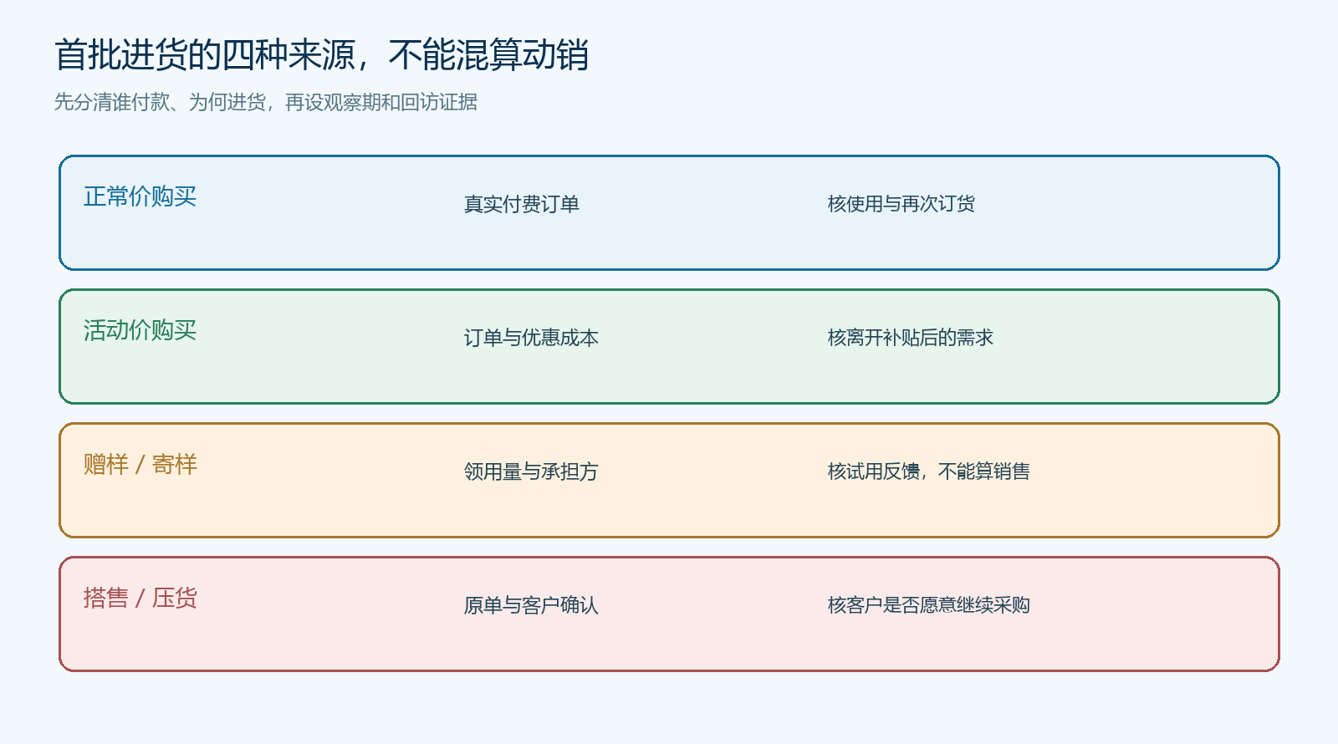
图1：把正常购买、折扣购买、赠样和搭售分开，防止用首批铺货数替代需求。
试销范围可以从一个区域、两类客户和有限数量开始，但数量不是越少越好：样本小到只有亲近客户时，很容易高估接受度。试销负责人应事先约定观察期和停止点，例如产品保质期、供货周期、门店库存预计周转时间、退货截止日。促销可用于降低首次尝试门槛，但优惠门槛、费用由谁承担、取消或退款后如何处理，应单独记录，不能让优惠把真实毛利遮住。没有稳定供货能力的新品，即使试用反馈好，也不宜立即扩大销售承诺。

首批订单只证明客户愿意试，交付与陈列要继续核
客户第一次下单要能看到准确规格、包装数量、预计配送、试销价及是否可以退换。手机商城订单确认页是客户核对新品与其他常购品、配送方式和应付金额的真实入口。试点可让目标客户用自己的账号选新商品，确认单价和数量，再在原订单中记录首批试销；业务员代客下单时要标明人工协助，避免将代操作当成客户自发需求。若新品只有销售能在后台找到，客户独立采购概率会受到影响。
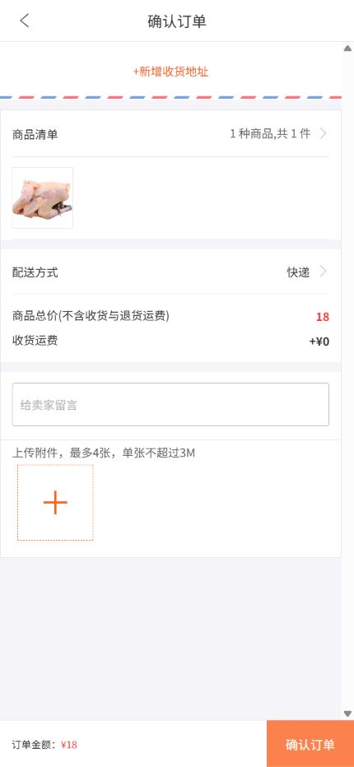
图2：真实手机商城订单确认界面；它证明下单路径存在，实际试销仍须核客户和原订单。
送货完成后要核客户是否收到正确规格、生产批次与完整数量。客户仓库签收只是供应链中的一站，特别是连锁门店的总部采购，货可能仍留在中央仓。若承诺门店陈列或厨师试用，要把实际到店、上架或试用时间记下来，区分“已送总部”“已分配门店”“已实际使用”。这些状态很多需要现场或客户反馈，不能只凭配送单自动推断。对温控、有效期、资质等有额外要求的商品，应由行业负责人依真实产品属性核验，普通订单系统不能替代专业检验。
首批销售额也要扣回赠样、优惠、运费与退货准备。供应商给的奖励或返利如果以铺货数量为条件，可能诱导销售把货强推给不适合的客户。经营者要看企业最终承担的库存和退货责任，而不是只看供应商承诺的“支持力度”。如果客户明确要求只试两箱，业务员却为了达标推十箱，后续二次订货率和客户关系都会被扭曲。

反馈要问使用场景和阻力，不能只问“觉得好不好”
客户试用后一到两个采购周期内，业务员按客户用途收集具体反馈。餐饮客户可以问口味稳定、每份用量、厨师替换原材料是否方便，以及成本是否符合菜单定价；零售客户则问陈列位置、消费者复购、包装破损与临期风险。回答“挺好”价值有限；若客户说“辣度可以，但一大袋开封后难保存”，需要回到包装规格和使用量，不应直接给折扣。若客户说“卖不动”，还要核有没有真的上架、定价是否离开同类商品太远、门店是否向顾客介绍。
后台客情记录能把跟进客户、反馈内容与下次行动保存下来。记录要包含试销原单或样品批次、客户具体使用场景、问题与证据、谁处理及何时回访。业务员不能用模板句“客户满意、待复购”批量填满客情；采购和商品岗也不能只听口头转述就决定补采。涉及质量投诉时，先核产品批次与退货路径，由有权岗位处理，别用再次发样掩盖。试销结束后仍有未关闭售后，不能把该客户列为成功样本。
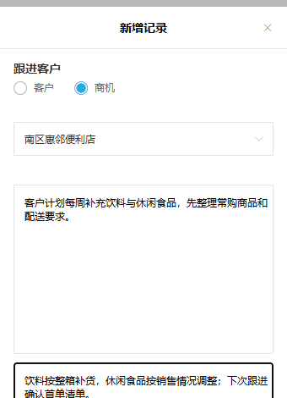
图3：真实录入入口可留下客户反馈与跟进动作；具体内容和原单关联仍需岗位核实。
反馈汇总应按原因而不是按好评数量分组：产品本身不合适，客户展示或使用方法有误，价格与替代品差距过大，供货不稳定，还是试销期太短。不同原因导致不同动作。口味或质量不稳定要先停扩并处理源头；规格太大可能需要供应商改包装；门店没上架应先核陈列和执行；纯粹还没到补货周期，继续观察而不是立刻判失败。不要把所有未复购客户都当成营销力度不足。

用首批消化和第二次订货区分压货与真实动销
对每一家试销客户建立简单的数量关系：首批到货量、当前客户自报或实盘存量、期间退货与损耗、估计已使用或已售数量、第二次购买量。若门店进了十二件，过了正常周转时间仍有十件，显然不该按“又有十一家门店下单”继续扩铺。若已卖完却不补货，则要查是断货、利润太低、顾客投诉还是客户转向竞争品。只有首批消化与再次订货结合，才接近可持续需求。
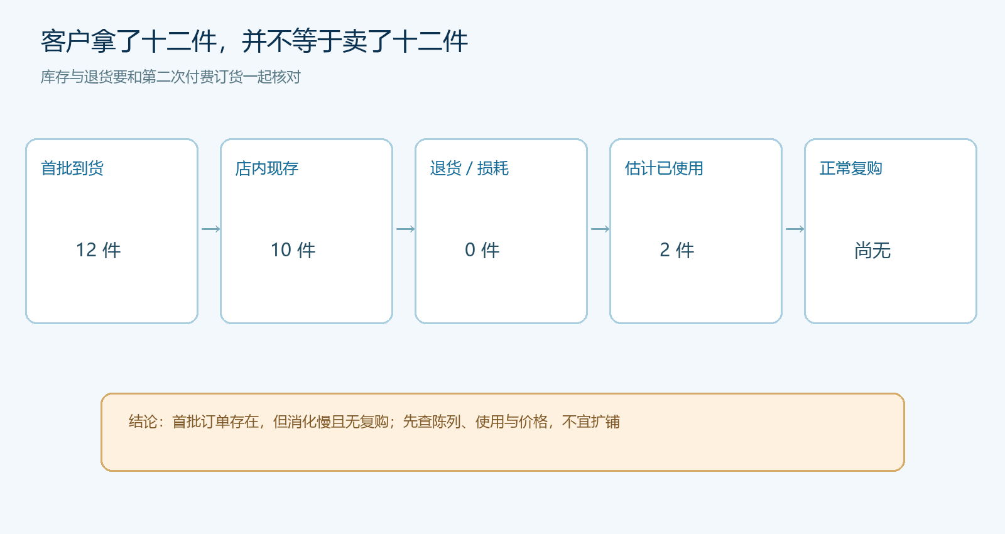
图4：客户进货数要扣去仍在店内的库存与退货，再同第二次订单交叉核证。
系统内订单能查客户是否再次购买同一 SKU、何时下单、数量是否变化；下单分析提供按时间和客户分组的排查入口。但企业通常看不到零售终端每天卖出几瓶，除非客户主动提供或做了真实数据对接，因此“客户已下第二单”是强证据，“首批门店动销率”则须说明采集方法。对餐饮和食堂，复购时间还受菜单与季节影响，应同该客户原品类的采购节奏比较。第一次补货若是供应商免费补样，也不能算正常复购。
采购还要同时看企业仓库里的新品余量、保质期和可退货条件。门店反馈好但企业手里已有大量滞销库存时，新增采购应先放缓；库存很低而供应商交期长，则可以在小范围补货，但需与客户承诺日期一致。遇到质量争议或批次问题，即便此前复购好，也应先按售后流程处理，不能为维持销量数字继续扩铺。每次决策保留原订单、仓库数量和客户反馈时点，避免一周后的库存变化把当时判断依据冲掉。

采购会上给出扩铺、改版、继续观察或退出的清晰结论
试销会不要只展示“拜访多少家、发样多少件”。把目标客户覆盖、正常价付费首单、首批消化、二次订货、退货原因、客户毛利、企业库存与现金占用放在一页。不同客户群分别看：十家餐饮客户中六家经过完整试菜后按正常价复购，比二十家只收了免费样品更有说服力。也不能只挑成功客户报告；未上架、拒绝试用、投诉和失联都要留在分母，并注明无法获取终端销售数据的限制。
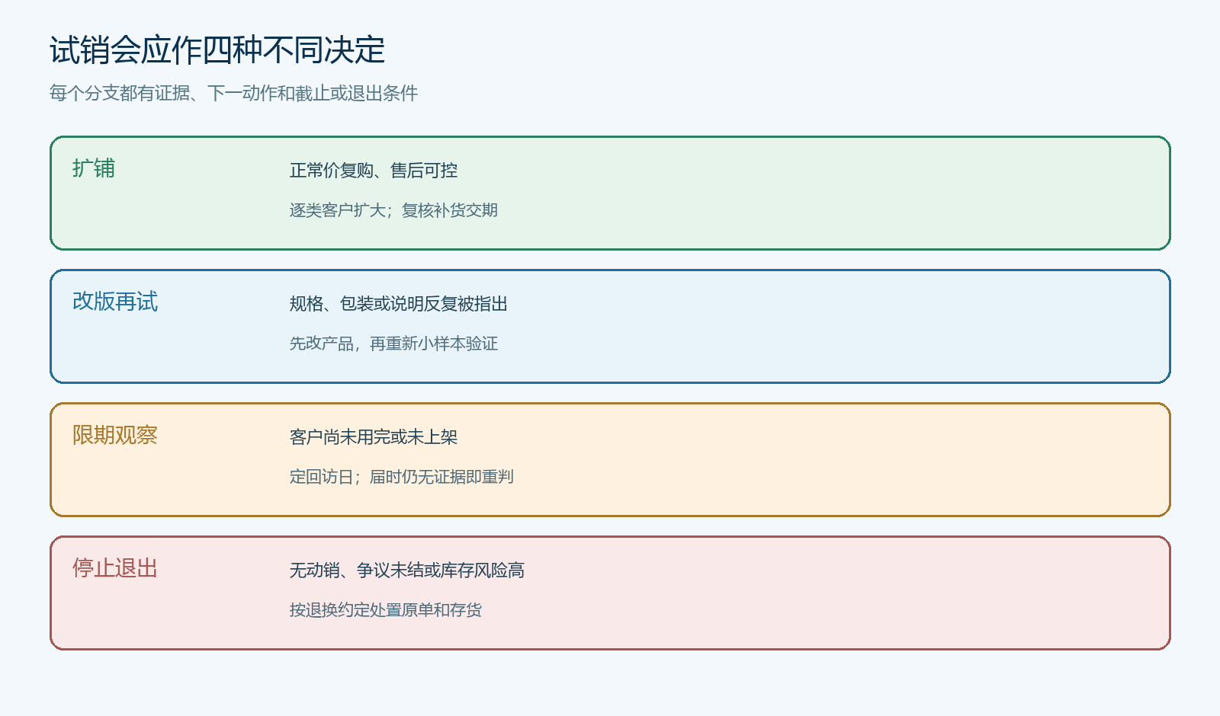
图5：扩铺、调整、观察与退出应由不同证据触发，不能统一按首批订货数拍板。
若目标客户已按正常条件复购、退货可控、企业仓库周转与毛利成立，可以逐步扩大到相似客户，而不是立即全国铺开。若反馈集中指向包装、规格或使用说明，先与供应商改版并重新小范围验证。若采购周期尚未结束或客户门店还没上架，继续观察，但要设截止时间。若持续无动销、质量争议未解决或供应商不接受合理退货，执行退出和库存处置约定。供应商要求包销的谈判，应以这些证据确定承销量、返利和退出条件，不应反过来为完成包销量制造假动销。

新品判断的底线，是让订单、终端反馈和资金风险互相校验
一次成功试销要回答三个问题：客户为什么买，终端为什么愿意继续用，企业按正常价格再供应是否有利润。手机商城订单回答第一问的一部分，客情和现场反馈回答第二问，复购原单、退货、库存和资金数据回答第三问。任何单一指标都可能失真：高首单量可能是赠样或压货，高评价可能来自亲近客户，高复购也可能依赖持续大额折扣。采购会应要求每项结论能反查客户、商品、原订单和反馈来源；无法核实的终端销售只能写作估计，不写成系统已证实的事实。
具体试点可在每周例会上看三类客户清单：已正常复购并可扩展、存在可修复阻力、应暂停或退出。销售负责把客户使用事实写清，商品岗确认规格与供货，采购算补货与退货责任，财务核优惠、应收和库存资金占用。老板最终决定的是投入下一轮采购资金和销售精力，不是决定一张促销页面是否继续显示。系统将这些部门能核对的业务记录串起来，仍不能替代现场确认、产品专业判断和商业责任。这样处理，即使新品最后退出，企业也知道是选错客户、产品不适配还是履约失信，下次试销才有改进依据。

